《大气高精度温室气体连续自动监测系统运行和质控技术规范（征求意见稿）》
编制说明

《大气高精度温室气体连续自动监测系统运行和质控技术规范》编制组
二〇二四年七月

项目名称：大气高精度温室气体连续自动监测系统运行和质控技术规范
项目统一编号：20241063
承担单位：北京市生态环境监测中心、北京城市气象研究院

目 录

一、 任务来源，起草单位，协作单位，主要起草人 4
二、 制定标准的必要性和意义 4
三、 适用对象基本情况 5
四、 主要起草过程 5
五、 制定标准的原则和依据 6
六、 主要条款及条款编制依据的说明，主要技术指标、参数、实验验证的论述 8
七、 重大意见分歧的处理依据和结果 28
八、 作为推荐性标准或者强制性标准的建议及其理由 28
九、 强制性标准实施的风险点、风险程度、风险防控措施和预案 28
十、 实施标准的措施 29
十一、 其他应说明的事项 29

- 任务来源，起草单位，协作单位，主要起草人
2024年1月北京市市场监督管理局发布了《北京市市场监督管理局关于印发2024年北京市地方标准制订项目计划的通知》（京市监发〔2024〕4号）,《大气高精度温室气体连续自动监测系统运行和质控技术规范》列入2024年北京市地方标准制订项目，项目编号：20241063。项目类别为一类，标准性质为推荐性。
本标准由北京市生态环境局提出并归口和组织实施，由北京市生态环境监测中心、北京城市气象研究院共同起草。主要起草人包括：沈秀娥、马志强、刘嘉林、郇宁、董璠、杜玉颖、李娟、黄延。
- 制定标准的必要性和意义
习近平总书记在第七十五届联合国大会一般性辩论上宣布我国力争于2030年前二氧化碳排放达到峰值的目标与努力争取于2060年前实现碳中和的愿景，2020年12月16日中央经济工作会议上，习主席再次强调加快建设全国碳交易市场，做好碳达峰、碳中和工作。为实现我国碳达峰、碳中和的目标，最终实现温室气体持续减排，需要了解大气中温室气体浓度的空间分布和变化趋势，基于温室气体监测网络，开展温室气体有效和全面的监测，对于实现减污降碳协同增效以及双碳目标显得尤为重要。中共中央国务院《关于深入打好污染防治攻坚战的意见》（2021年11月）提出，建立完善现代化生态环境监测体系，建立健全基于现代感知技术和大数据技术的生态环境监测网络，补齐细颗粒物和臭氧协同控制、水生态环境、温室气体排放等监测短板。国家生态环境部《关于统筹和加强应对气候变化与生态环境保护相关工作的指导意见》（环综合〔2021〕4号）中，明确提出要求加强温室气体监测，逐步纳入生态环境监测体系统筹实施，探索大尺度区域甲烷、氢氟碳化物、六氟化硫、全氟化碳等非二氧化碳温室气体排放监测。国家生态环境部《关于加快建立现代化生态环境监测体系的实施意见》（环监测〔2024〕17号）提出，健全天空地海一体化监测网络，推进减污降碳协同监测，组建多尺度温室气体监测网络，持续推进二氧化碳和甲烷等大气温室气体地面与遥感监测、重要陆海生态系统碳汇监测，加速监测技术数智化转型，强化高效能监测管理，实现高水平业务支撑，更好发挥生态环境监测对应对气候变化的支撑、引领和服务作用。
温室气体具有寿命时间长、浓度相对低、年际变化小等特点，目前北京市虽已初步建立温室气体高精度自动监测网络，但由于监测系统组成相对复杂、精度水平高、干扰因素多，且缺乏相关技术规范要求，监测系统运行维护及质保质控体系尚未完全建立，无法适应温室气体减排与减污降碳协同增效相关要求。北京市政府也在印发的《北京市贯彻落实<计量发展规划（2021—2035年）>的实施方案》中要求开展大气、水、土壤等环境中污染物与温室气体测量及质控技术研究。因此，应在现有相关工作基础上，兼顾与现行温室气体监测相关标准规范的衔接，制定适用于北京市的高精度温室气体自动监测运行维护和质保质控技术规范，持续开展规范、科学、可行的运行维护和质控工作，有利于进一步保证高精度温室气体自动监测系统稳定运行和数据准确，可有力支撑我市温室气体排放管控，为碳达峰碳中和评估提供扎实的数据基础。
- 适用对象基本情况
随着全球气候环境变化问题的日益严峻，温室效应越来越受国际社会重视。城市占世界人口的一半以上，占全球温室气体排放量的70%左右，精准监测城市区域温室气体浓度水平，是科学评估碳达峰碳中和、气候变化风险的基础。目前，我市相关政府部门及部分科研院所已建成数十个大气温室气体高精度自动监测站点，由于监测目的、监测方法、站点运行模式的不同，导致各监测站点运行维护、操作规程以及质量保证质量控制的要求也各不相同，且存在过程不规范、质控要求不适应新技术方法等问题。因此，亟需制定适用于北京市的高精度温室气体自动监测运行维护和质保质控技术规范，规定大气高精度温室气体（CO₂、CH₄）连续自动监测系统的构成、日常运行维护、质量保证和质量控制、数据有效性判断等技术要求，旨在规范环境大气温室气体高精度监测日常使用和运维操作，为质量保证质量控制体系和数据审核提供一个规范标准。文件适用于本市采用高精度温室气体（CO₂、CH₄）连续自动监测系统开展监测时的运行与质控等操作及管理，文件的实施可以保证北京市相关监测结果的科学性、准确性以及相互之间的可比性。
- 主要起草过程
2023年6月~11月，梳理完成了2019年1月~2023年10月北京市高精度温室气体连续自动监测系统监测结果，总结监测过程、数据质量以及质保质控的问题及规律，提出《大气高精度温室气体连续自动监测系统运行和质控技术规范》研究总体技术路线，建立科学可行的基于大气高精度温室气体连续自动监测的程序、方法。
2023年12月，完成了方法技术参数研究和论证工作，编制完成了《大气高精度温室气体连续自动监测系统运行和质控技术规范》申报书和标准文本草案，申报立项。
2024年1月，标准申报获批立项，正式成立标准编制小组并继续分析高精度监测数据完善标准文本草案。
2024年1月～6月，结合北京市温室气体高精度连续自动监测系统建设及运行情况，参考国内外温室气体连续自动监测规范要求及质保质控体系技术指标，提出北京市大气高精度温室气体连续自动监测系统运行和质控要求，完成《大气高精度温室气体连续自动监测系统运行和质控技术规范》标准草案与编制说明讨论稿编制。
2024年7月，召开管理部门调度会及专家研讨会，根据相关意见建议，进一步完善技术规范与编制说明征求意见稿。
2024年8月，向主管处室汇报文本内容。
2024年9月-2025年1月，公开征求意见，汇总公开征求的专家意见对《大气高精度温室气体连续自动监测系统运行和质控技术规范》（征求意见稿）及编制说明进行进一步修改。
- 制定标准的原则和依据

5.1编制原则
本标准按照GB/T1.1-2020《标准化工作导则第1部分：标准的结构和编写》的规定进行编写。以国家和北京市现行生态环境相关法律、法规、政策和规划中温室气体监测的相关要求为依据，符合各项法规要求，与现行相关标准协调衔接，满足应对气候变化管理要求。规范编制基本原则如下：
（1）充分考虑北京市实际情况，与已颁布的各有关法规、标准内容不矛盾。
（2）总结现有文献资料及温室气体监测技术的方法验证和实际应用的基础上，规范内容与指标要求。
（3）可操作性强，具有普遍适用性，易于推广使用。

5.2编制依据
本标准制定过程中参照的主要标准：
GB/T 31705-2015 气相色谱法 本底大气二氧化碳和甲烷浓度在线观测方法
GB/T 31705-2015 气相色谱法本底大气二氧化碳和甲烷浓度在线观测数据处理方法
GB/T 33672-2017 大气甲烷 光腔衰荡光谱观测系统
GB/T 34286-2017 温室气体 二氧化碳测量 离轴积分腔输出光谱法
GB/T 34287-2017 温室气体 甲烷测量 离轴积分腔输出光谱法
GB/T 34415-2017 大气二氧化碳光腔衰荡光谱观测系统
HJ 654 环境空气气态污染物（SO₂、NO₂、O₃、CO）连续自动监测系统技术要求及检测方法
HJ 818-2018 环境空气气态污染物（SO₂、NO₂、O₃、CO）连续自动监测系统运行和质控技术规范
HJ663-2013 环境空气质量评价技术规范
《环境空气温室气体（CO₂、CH₄、N₂O和CO）及其示踪物光腔衰荡光谱法连续自动监测系统运行和质控技术指南》（总站质管字〔2021〕545号）

5.3与现行法律、法规、标准的关系
5.3.1与现行法律、法规的关系
本标准是按照《中共中央 国务院关于完整准确全面贯彻新发展理念做好碳达峰碳中和工作的意见》《中共中央 国务院关于完整准确全面贯彻新发展理念做好碳达峰碳中和工作的意见》《国务院关于印发2030年前碳达峰行动方案的通知》（国发〔2021〕23号）《中共中央 国务院关于深入打好污染防治攻坚战的意见》等文件要求，进一步规范高精度温室气体自动监测运行维护与质保质控等相关工作，确保监测数据准确可靠，以支撑应对气候变化精细化管理，促进温室气体减排与减污降碳协同增效，符合法律规定要求。
5.3.2与现行标准的关系
《大气二氧化碳（CO₂）光腔衰荡光谱观测系统》（GB/T 34415-2017）、《大气甲烷（CH₄）光腔衰荡光谱观测系统》（GB/T 33672-2017）等国家标准主要规定了光腔衰荡光谱法温室气体观测系统的安装环境、原理及系统组成和性能要求，未涉及样品前处理单元、系统运行维护以及数据审核及质量要求；《温室气体二氧化碳测量离轴积分腔输出光谱法》（GB/T 34286-2017）、《温室气体甲烷测量离轴积分腔输出光谱法》（GB/T 34287-2017）等国家标准主要规定了使用离轴积分腔输出光谱法测量方法的概述、测量条件、准备、方法以及标校方法，未对整套监测系统各组成部分的运行维护和质量控制等方面有明确规定和要求。因此，本标准与现行相应的国家标准、行业标准、北京市地方标准，法律、法规不重合，标准文本完善了环境空气温室气体高精度连续自动监测系统的构成，对监测网络系统各个组成部分日常运行维护、质量保证和质量控制过程规范以及数据质量及有效性判定等方面提出了具体要求，填补了高精度温室气体自动监测运行维护与质保质控标准规范的空白，可以指导全市高精度连续自动监测系统科学运行，确保在统一的标准下开展高精度温室气体连续自动监测系统运行管理与质量控制工作。

5.4与国内外同类标准水平的对比情况

本标准与现行相应的国家标准、行业标准、北京市地方标准，法律、法规不重合，且未被纳入国家标准、行业标准、北京市地方标准制修订计划。
与国家标准《大气二氧化碳（CO₂）光腔衰荡光谱观测系统（GB/T 34415-2017）》、《大气甲烷光腔衰荡光谱观测系统（GB/T 33672-2017）》、《温室气体二氧化碳测量离轴积分腔输出光谱法（GB/T 34286-2017）》、《温室气体甲烷测量离轴积分腔输出光谱法（GB/T 34287-2017）》等存在如下差异：
上述国家标准只规定了观测系统安装环境、原理及系统组成和性能要求，对于整套系统的运行维护和质量控制技术来说不够全面和体系化。本项目全面完善了温室气体高精度连续自动监测系统的所有构成和要求，补充了监测网络系统日常运行维护要求、故障检修过程、质量保证和质量控制过程规范，以及数据审核处理等具体内容，可以指导全市监测网络的科学运行，并对已有的相关技术规范和指南进行了整合和拓展，将适用于各级环境监测单位在统一的标准下开展高精度温室气体连续自动监测系统运行管理与质量控制工作。
与国外《ICOS Atmosphere Station specifications Version 2.0》、《20th WMO/IAEA Meeting on Carbon Dioxide, Other Greenhouse Gases and Related Measurement Techniques (GGMT-2019)》的差异主要在于国外标准规定了更多的温室气体监测种类（CO、N₂O、SF₆、¹³C-CO₂、¹⁴C -CO₂、¹⁴C -CH₄、¹⁴C-CO），为保证所有子站数据可比，因此监测方式方法更丰富，质控流程更严格，数据管理更复杂，虽然近期已逐渐考虑城市尺度的管理，但技术要求还是着重在具区域代表性的背景点
- 主要条款及条款编制依据的说明，主要技术指标、参数、实验验证的论述

6.1文件内容框架
本标准的主要条款包括：
第一章范围，介绍了本规范的规定范围和适用范围，规定了大气高精度温室气体（CO₂、CH₄）连续自动监测系统的构成、日常运行维护、质量保证和质量控制、数据有效性判断等技术要求。适用于本市采用高精度温室气体（CO₂、CH₄）连续自动监测系统开展监测时的运行与质控等操作及管理。
第二章规范性引用文件，本文件没有规范性引用文件。
第三章术语和定义，给出了高精度连续自动监测、标准校准气体、目标标准气体、样品气体、高精度温室气体连续自动监测系统的构成、
第四章系统的构成和要求，介绍了系统组成部分主要包括采样及前处理装置、监测仪器、标准气体以及数据采集与传输设备等。
第五章日常运行维护，给出了基本要求、日常巡检和日常维护的内容要求。
第六章质量保证和质量控制 ，规定了标准气体管理要求、监测仪器质控要求、监测仪器性能审核等要求
第七章数据质量要求及有效性判定，规定了计算方式、数据单位和保留位数、数据有效性判定等要求。

6.2适用范围
本文件规定了大气高精度温室气体（CO₂、CH₄）连续自动监测系统的构成、日常运行维护、质量保证和质量控制、数据有效性判断等技术要求。
本文件适用于本市采用高精度温室气体（CO₂、CH₄）连续自动监测系统开展监测时的运行与质控等操作及管理。

6.3术语和定义
6.3.1高精度连续自动监测
在监测点位使用高精度连续自动监测仪器对大气中温室气体进行连续的样品采集、前处理、浓度分析的过程。
6.3.2校准标准气体
指经过可靠量值溯源程序认可的气体标准物质，主要是以干洁空气或合成空气为底气、被测物种浓度己知的混合气，用以对监测仪器绘制多点校准曲线进行定量测量的标准气体，以下简称校准气。
6.3.3目标标准气体
指经过可靠量值溯源程序认可的气体标准物质，主要是以干洁空气或合成空气为底气、被测物种浓度己知的混合气，用以验证监测仪器稳定性等质控用途的标准气体，以下简称目标气。
6.3.4样品气体
由采样口进入监测系统进行测量的大气样品气。

6.4高精度温室气体连续自动监测系统的构成
高精度温室气体（CO₂、CH₄）连续自动监测系统主要由采样及前处理装置、监测仪器、标准气体以及数据采集与传输设备等部分组成。
6.4.1采样及前处理装置
主要包括进气过滤器、采样管线、采样泵、除水单元、多路进样控制单元及其他辅助装置，用于采集样品气体或通入标准气体并进行水汽去除，经多路进样控制单元的设置可控制进入监测仪器的气体种类、顺序和时间，实现样品气体和标准气体的自由切换。
6.4.2高精度监测仪器
用于对样品气体中的CO₂、CH₄等进行高精度监测分析，得到浓度数据。综合调研目前相关技术和产品应用情况，监测仪器可选用光腔衰荡光谱法（CRDS）、离轴积分腔输出光谱法（OA-ICOS）等方法。
6.4.3标准气体单元
主要包括校准气、目标气、钢瓶、减压阀等，通过通入已知浓度标准气体，分析和验证监测系统运行状况或检验监测系统精密度、准确度、可比性等。
6.4.4数据采集与传输设备
主要包括具有信号采集、控制及记录功能的终端或组件等，用于采集、存贮监测系统的输出信号，对异常信号进行报警，并基于所获取的信息进行数据传输处理等。

6.5日常运行维护要求
6.5.1日常运行维护要求
6.5.1.1基本要求
大气高精度温室气体（CO₂、CH₄）连续自动监测系统应全年 365 天（闰年 366 天）连续运行， 如出现故障或监测数据异常等情况，应采取有效措施及时处理，确保系统正常运行。
监测仪器主要技术参数应与仪器说明书要求和系统安装验收时的设置值保持一致。如确需对主要技术参数进行调整，应开展参数调整试验和仪器性能测试，记录测试结果并编制参数调整测试报告。
6.5.1.2日常巡检
参考了中国环境监测总站《环境空气温室气体（CO₂、CH₄、N₂O和CO）及其示踪物光腔衰荡光谱法连续自动监测系统运行和质控技术指南》中对监测系统开展现场巡查的频次要求，根据现有温室气体监测站点数量和分布，充分考虑工作可操作性及合理性，要求每周至少开展1次现场巡检。同时，结合2023—2024年高精度在线监测系统运行情况，汇总所有故障并进行分类统计，见表1。
表1. 实际运行中遇到的故障类型分类统计
故障类型\站点 | 中心七楼 | 中科院 | 永乐店 | 玉渡山 | 密云
采样管 |  |  |  | 过滤头不牢
大流量采样泵
初级除水 | 蠕动泵电机停转2次； | 蠕动泵电机停转1次 |  | 制冷温度异常1次；蠕动泵电机停转1次
二级冷阱除水 | 时间、温度设置不均衡1次；
多路控制器 | 切换异常2次；除水材质更换 | MFC异常1次 |  |  | 多口阀漏气1次
管路 |  |  |  | 标气管路漏气1次 | 标气与仪器接口处漏气1次
气压表 |  |  |  |  | 漏气1次
网络中断 |  | 网络中断1次
电路跳闸 |  |  |  | 电路跳闸1次
仪器主机
从表中可以看出，监测系统出现故障主要集中在采样及前处理、标准气体、数据传输等环节，需细化明确相应巡查巡检内容和要求，做到“早发现、早处理”，以保障监测系统稳定运行。同时，考虑到温室气体监测系统安装空间和环境与大气污染物自动监测基本一致，参考《环境空气气态污染物（SO₂、NO₂、O₃、CO）连续自动监测系统运行和质控技术规范》（HJ 818-2018）对监测仪器所在房间的环境、安全等要求，确定相关巡查内容，具体包括：
a)检查监测仪器所在房间内温度湿度是否正常，温度应保持在25℃±5℃，相对湿度保持在 60%以下；在冬、夏季节注意房间内外温差，必要时应及时调整室内温度或对采样管采取适当的控温措施，防止因温差造成采样装置出现冷凝水的现象。
b)检查采样管路等前处理装置运行状况，查看流量、温度、气路切换、除水效果等是否正常，并对气路气密性进行检查。
检查标气瓶是否漏气，气瓶压力、分压压力及标准气体消耗量是否正常。
d)检查监测仪器工作状态及工作参数是否正常，如有报警信息应立即进行排查并处理。
e)检查数据采集、传输与网络通讯是否正常。
f)检查空调、排风扇、电源等辅助设备的运行状况是否正常，必要时对空调过滤网进行清洗。
g)检查各种消防、安全设施设备是否完好齐全。
h)检查监测仪器所在房间内外部环境，是否有漏雨现象，及时清除周围杂草和积水，对监测有影响的树枝应及时进行剪除。
i)做好日常巡检记录。
6.5.1.3日常维护
本标准参考了中国环境监测总站《环境空气温室气体（CO₂、CH₄、N₂O和CO）及其示踪物光腔衰荡光谱法连续自动监测系统运行和 质控技术指南》中相关要求，并结合监测仪器说明书中建议的备件耗材更换频率，制定监测系统定期维护和故障处理规范要求，主要内容包括：
a)每日远程查看监测数据及仪器工作状态参数，发现异常时，应及时至现场进行故障检测及排除，相关部件进行清洗、维护或更换。
b)定期更换和清洁监测系统中的过滤装置，采样入口处和采样管路中的过滤器至少每年更换 1次，并视颗粒物过滤膜实际污染情况加大更换频次；其他干燥耗材必要时应及时更换。
c)每2年至少清洁1次室外采样管，每次清洁后，应进行检漏测试。
d)定期检查、清洗、更换仪器重要部件，对抽气泵、散热风扇、气路接头、过滤器或接插件等普通易损件维修后，应进行目标准气体检查；对机械部件、光学部件、检测部件和信号处理部件等关键部件维修后，应进行仪器性能测试，合格后方可投入使用。
e)每次故障检修完成后，应对检修、校准和测试情况进行记录。

6.6质量保证和质量控制
为了确保数据的准确可靠，监测工作需要遵循一套有效、合理的校准方法。在国际温室气体监测初期，为确保入网监测点的规范和数据科学，遵循的策略基本都是对仪器设备进行频繁的校准和有质量控制的标准测量。
本标准在充分考虑工作可操作性、科学性和合理性的前提下，结合现有温室气体监测站点实际监测监测中遇到的问题和困难，参考国内外温室气体主要的监测质控体系相关的技术文件和文献，主要资料如下：
- 国外相关监测网络标准
第一次世界气候大会1979年在瑞士日内瓦召开，科学家提出大气中二氧化碳浓度增加将导致地球升温。气候变化第一次作为一个受到国际社会关注的问题提上议事日程。之后，国际社会为应对气候变化采取了一系列措施，包括：1988年成立联合国政府间气候变化专门委员会（IPCC）；1991年制定《气候变化框架公约（UNFCCC）》开始了多边国际谈判；1995年公约缔约方大会（COP）第一次召开后每年举行一次，提供各次会议基础数据的代表性监测网络包括世界气象组织的全球大气观测计划和欧洲综合碳观测系统。
①世界气象组织（World Meteorological Organization, WMO）
1988年世界气象组织 （World Meteorological Organization, WMO）和联合国环境规划署（UNEP） 共同支持成立的政府间气候变化专门委员会（IPCC），旨在提供有关气候变化的科学技术和社会经济认知状况、气候变化原因、潜在影响和应对策略的综合评估。

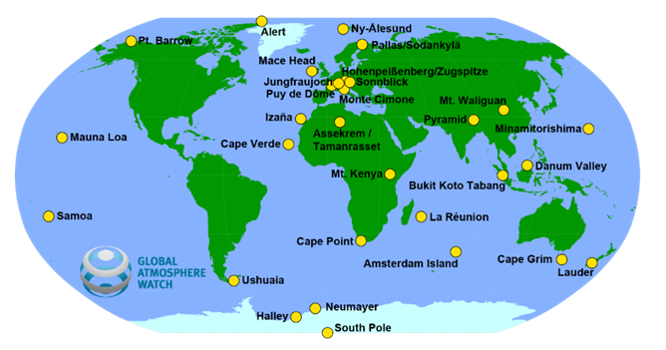
图 1 GAW全球本底站分布图
1989年为给国际气候变化评估提供科学的基础数据，WMO启动了全球大气观测计划 （Global Atmosphere Watch, GAW），目前已有80个国家近400多个本底监测站加入GAW网络。并按照GAW观测指南的要求，开展大气中温室气体、气溶胶、臭氧、反应性微量气体、干-湿沉降化学、太阳辐射、POPs和重金属、稳定和放射性同位素等长期监测，涉及200多种观测要素。其中温室气体观测，包括CO₂、CH₄、CO、N₂O、SF₆、H_{2、}O₂/N₂等，监测方法包括气相色谱法和气相色谱-质谱联用、光腔衰荡法、离轴积分法等。WMO/GAW监测数据主要用于发布全球温室气体公报，并为国际气候变化评估提供科学的基础数据。

表2 世界气象组织（WMO）数据可比性目标
成分 | 可比性目标 | 范围
CO₂ | 0.1 μmol/mol /0.05 μmol/mol | 250 μmol/mol ~ 800 μmol/mol
CH₄ | 2 nmol/mol | 300 nmol/mol ~ 5000 nmol/mol
WMO对GAW监测网各站点提出了明确的可比性目标。CO₂可比性目标为0.1 μmol/mol；CH₄可比性目标为2 nmol/mol。所谓可比性就是使用目标标准气体审核各个点位的仪器测试数据，每个点位的测量误差均应满足要求。
为确保数据质量满足要求，WMO会定期召开有关测量技术的研讨会。第22届WMO/IAEA 二氧化碳等温室气体及相关示踪剂测量技术会议 （GGMT-2024）将于2024年8月召开，参考第21届会议报告《21th WMO/IAEA Meeting on Carbon Dioxide, Other Greenhouse Gases and Related Measurement Techniques (GGMT-2022)》可知，在标准气体的使用和管理方面：
- 对校准标气的确定数量（number of calibration standards）不做推荐，因为校准标气数量取决于所使用仪器设备的特性。但理想的校准（standards）应该具备足够多的标准点，可以计算仪器响应的最小二乘法拟合优度r²（例如，如果仪器响应拟合为二次函数，则至少需要四个标准点）。
- 对校准频率（frequency of Calibration）不做建议，因为校准频率取决于仪器设备使用情况和所处环境，应取决于仪器的漂移（基线、量程、非线性漂移等）。根据经验，两次校准间隔时间应在小于导致漂移超过WMO网络兼容性要求所需时间的一半。
- 对于校准时间，建议校准分析（每日或较低频率）都应在一天中的不同时间进行。
- 对于目标气（target tank，也称检查气surveillance tank），每套分析系统必须至少有一个（优选两个）目标气，目标气是现场测量的一个非常重要的质量控制手段。目标气检查频率应为每天一至两次，且每天的测量时间需各不相同。
- 理想的分析系统的目标气应从入口进入，一般理想的需要与校准标准有相同的路径。
- 标气瓶压力降至20巴前应进行更换。
②欧洲综合碳观测系统（Integrated Carbon Observation System, ICOS）筹备于2008-2013年，于2015年底正式启动，旨在提供高度兼容、协调和高精度的碳循环和收支的科学数据。该网络涵盖13个国家包括大气观测、生态系统以及海洋观测。质保质控体系分为三个部分：监测点位内部质控、网络内部质控和网络外部质控。其中，监测点位内部质控包括数据可重复性测试、目标气体监测、设备数据线性测试等，旨在确认点位监测质量符合数据质量目标；网络内部质控包括气瓶采样和连续监测对比、气相色谱和光谱数据对比、ICOS中心分析实验室点位间巡回检查等，其目标在于分析监测网络质量；网络外部质控包括参与WMO巡回检查、外部实验室氧气检测等，以对ICOS网络数据质量进行第三方独立评估，确认网络整体数据可靠。
《ICOS Quality Control Report 2022》中质保质控体系中包括五大类质控数据：一级校准、二级校准、目标气校准、内部仪器间比对和外部定期比对。其中一级标准由WMO CCL每三年定期重新校准；二级标准通过与一级标准反复比较而指定；目标气标准，为日常测量，作用仅用于质量的评估，目标气浓度随时间变化恒定的前提下，目标气每日的测量结果可以反映标准气体的长期再现性。每日进行两次测量；内部仪器间对比，尤其是在使用气相色谱测量时，需要与光谱光谱设备进行比较；外部定期对比，是指包括 “MENI”（MPI-BCC、EMPA、NOAA和ICOS）等计划的大量实验室间的比对。
《ICOS Atmosphere Station specifications （Version 2.0）》中在标准气体的使用和管理方面建议：
- 对于校准标准（Calibration Standards），建议使用3个或4个不同浓度的校准标准，经实验期验证，使用3个或4个校准标准罐没有显著的差异。对于偏远地区则建议使用4个，以免有气瓶出现问题时可以有备用气瓶更换。
- 对于目标气体（Target Gases）：
- 一种性能目标气（performance Target Gas，也称为短期目标气体，short term target gas）用于日常质量控制和不确定性的评估（uncertainty estimation）。
- 一种存档目标气（archive Target Gas，也称为长期目标气体，long term target gas），也用于质量控制目的，在整个站的生命周期内，用于连接（interlink）不同的校准集。
- 对与校准频率（Calibration frequency），校准气最低每月1次（（校准气4年以上有效期）；性能目标气（6月以上有效期）最低24小时1次，最好每天测量两次，且需在每天不同时间段；存档目标气（20年以上有效期，每三年重新校准赋值）最低每月1次。
- 经WMO重新校准的长期目标气气瓶压力30 巴时，就应更换气瓶，无需对校准气重新分析时，气瓶压力可降至 20 巴左右更换。
城市在碳循环和碳收支中的起着至关重要的作用，因此欧盟委员资助 ICOS项目Horizon 2020中的城市范围试点应用PAUL(Pilot Application in Urban Landscapes–towards integrated city observatories for greenhouse gases，PAUL）项目正在创建城市温室气体观测新概念，科学家们也在研究不同的监测技术规范及对城市排放的验证。目前PAUL项目中，城市监测站具有低精度（~50ppm）、中精度（~1ppm）和高精度（~0.1ppm）传感器以及数量较少（<10）的涡度相关通量塔。已有三个不同规模的试点城市：巴黎（大型）、慕尼黑（中型）和苏黎世（小型），罗马和雅典海德堡等12个城市正在加入这项崭新的城市网络监测体系中。
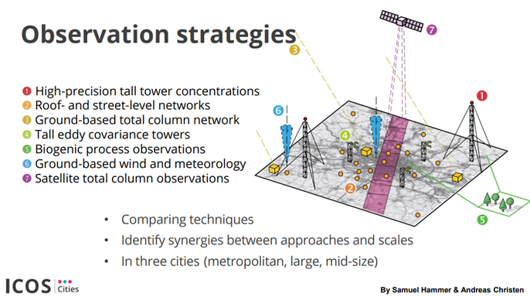
图 2 欧洲ICOS城市观测网络技术手段构成

（2）国内标准气体管理
我国在温室气体监测方面起步较晚，2000年以后，中国气象局、环保部门、大专院校及各类科研院所陆续投入更多资源开展建设，在温室气体监测标准气体管理方面，相关国家标准方法略有不同：
①《大气二氧化碳（CO₂）光腔衰荡光谱观测系统》（GB/T 34415-2017）：
该标准由中国气象科学研究院起草发布的。标准规定了基于光腔衰荡光谱观测系统观测本底二氧化碳（CO₂）浓度的安装环境、原理以及系统组成、性能要求。标准中：
- 明确了工作标气、目标气的定义。其中工作标气：以干洁空气为底气、目标物种浓度已知的混合气；目标气：将浓度已知的工作标气作为待测气体，每隔一定周期重复测定，用以监测观测系统的运行是否稳定。
- 性能要求：标气单元的性能要求：1瓶或以上的工作气；工作标气浓度接近或者浓度跨度涵盖观测地点大气浓度变化范围；1瓶或以上的目标气，通过分析系统定量结果与标称值比较来判别系统定值准确度；对接近环境浓度的标气（CO₂摩尔分数在360~450ppm之间）重复进样10次以上相对标准偏差≤0.1%；不少于5点浓度梯度（CO₂摩尔分数间隔20ppm左右）的工作标气按其浓度从低到高接入分析，仪器输出浓度（或者校正后的浓度）与标称值线性拟合，每瓶工作标气拟合残差绝对值的CO₂<0.1ppm。
  - 校准方式：光腔衰荡光谱仪主机一般内置校正因子，可通过调整线性拟合斜率以及截距对响应进行校正，直接输出校正后浓度。但每隔一段时间（目标气浓度误差大于0.1ppm时）应对仪器内部校正因子进行修正。或者采用外标法，通过对高、低浓度工作标气的输出浓度（或者校正后的浓度）与其标称值线性拟合，获得线性拟合斜率以及截距，从而对仪器响应进行校正。系统输出数据即浓度数据，需保留两位小数，经校正后可获得最终浓度值。通过校准光谱仪内置校正因子或高低浓度工作标气拟合曲线进行校正。
②《温室气体 二氧化碳测量 离轴积分腔输出光谱法》（GB/T 34286-2017）：
该标准由中国气象局气象探测中心、北京气象局、国家卫星气象中心起草发布的。标准规定了使用离轴积分腔输出光谱法测量环境大气温室气体二氧化碳浓度的方法概述、测量条件、测量准备、测量方法和标校方法等。标准中：
- 明确了标气、工作标气、目标标气、样气、直接测量法和标气外标测量法的定义。其中标气：以干洁空气为底气、目标物质已知的混合气体；工作标气：用于对样品中目标物质浓度进行定量测量的标气。目标标气：用于检查和评估测量系统运行状况而被当做样品进行定期和重复测量的标气；直接测量法：利用离轴积分腔输出光谱仪器直接对样气中目标物质浓度进行测量的方法；标气外标测量法：利用离轴积分腔输出光谱仪器交替测量工作标气、目标标气和空气中目标物质的浓度响应，再根据工作标气中目标物质的浓度计算得到目标标气和空气中目标物质浓度的方法。
- 测量准备中提出仪器准备过程应对测量系统进行线性、重复性和漂移等测试：线性测试，在相同测量条件下，利用至少3种不同浓度的标气进行测量，线性拟合优度应大于0.999；重复性测试，在相同测量条件下，利用同一浓度标气进行连续测量，时长不少于30min。300s浓度响应平均值标准差应小于0.1ppm；漂移测试：在相同测量条件下，利用同一浓度标气进行连续测量，时长不少于24h。15min浓度响应平均值的最大最小间偏差应小于0.2ppm。
- 测量方法中标气外标测量法：
选取至少1瓶工作标气和至少1瓶目标标气用于空气测量。工作标气和目标标气每隔4-6h测量一次，每种标气测量时长不少于5min。
- 标校方法中提出选取标准等级高于待标标气的高等级标气进行标校，应至少选取三种浓度不同的高等级标气，其浓度范围应涵盖待标标气的二氧化碳浓度变化范围；每种标气的测量时长不少于5min；所有高等级标气、待标标气均完成一次测量为一个周期，标校周期不少于3个；连续3个标校周期内的标准偏差均˂0.1ppm，3次结果平均值为待测标气浓度值。标气标校的时间间隔宜为1年。
③《大气甲烷光腔衰荡光谱观测系统》（GB/T 33672-2017）：
该标准由中国气象局气象探测中心、中国气象科学研究院起草发布的。标准规定了观测大气甲烷浓度的光腔衰荡光谱观测系统的工作原理、构成和功能、技术指标要求和安装环境要求。标准中：
- 明确了光腔衰荡光谱法、标气、工作标气、目标标气和样气的定义，其中光腔衰荡光谱法定义与《大气二氧化碳（CO₂）光腔衰荡光谱观测系统》（GB/T 34415-2017）一致；标气、工作标气、目标标气和样气的定义与《温室气体 二氧化碳测量 离轴积分腔输出光谱法》（GB/T 34286-2017）一致
- 技术指标要求中总体技术指标：测量范围1200-40000ppb，5min甲烷测量精度优于2ppb；标气单元：应使用1瓶或以上工作标气；应使用1瓶或以上目标标气。
④《温室气体 甲烷测量 离轴积分腔输出光谱法》（GB/T 34287-2017）：
该标准由中国气象局气象探测中心、北京气象局、国家卫星气象中心起草发布的。标准规定了使用离轴积分腔输出光谱法测量环境大气温室气体甲烷浓度的方法概述、测量条件、测量准备、测量方法和标校方法等。标准中：
- 明确了工作标气、目标标气等定义，与《温室气体 二氧化碳测量 离轴积分腔输出光谱法》（GB/T 34286-2017）一致；
- 测量准备中仪器准备与《温室气体 二氧化碳测量 离轴积分腔输出光谱法》（GB/T 34286-2017）一致
- 测量方法：标气外标测量法与《温室气体 二氧化碳测量 离轴积分腔输出光谱法》（GB/T 34286-2017）几乎完全一致，唯一区别是工作标气和目标标气宜每隔12h测量一次。
- 标校方法：与《温室气体 二氧化碳测量 离轴积分腔输出光谱法》（GB/T 34286-2017）基本一致。
⑤《温室气体 二氧化碳和甲烷观测规范 离轴积分腔输出光谱法》（QX/T 429-2018）；
该标准由中国气象局气象探测中心、北京气象局、国家卫星气象中心、湖北省气象局起草发布的。标准规定了基于离轴积分腔输出光谱观测系统观测本底甲烷（CH₄）浓度的安装环境、原理以及系统组成、性能要求。标准中：
- 明确了二氧化碳、甲烷、标气、工作标气、目标标气的定义，其中标气、工作标气、目标标气的定义与《温室气体 二氧化碳测量 离轴积分腔输出光谱法》（GB/T 34286-2017）一致；
- 仪器准备：与《温室气体 二氧化碳测量 离轴积分腔输出光谱法》（GB/T 34286-2017）一致。
- 测量方法及观测系统：要求与与《温室气体 二氧化碳测量 离轴积分腔输出光谱法》（GB/T 34286-2017）一致。
- 日常运行和维护要求：检查工作标气、目标标气的测量结果，发现与标称浓度值差别较大时（CO₂大于2ppm，CH₄大于40ppb）应及时检查原因并解决。
- 数据处理要求：
质量控制：同一标气测量结果与标称浓度相比，CO₂偏差小于1.0ppm，CH₄小于4.0ppb；同一标气测量结果的波动，CO₂应小于0.2ppm，CH₄小于10ppb；利用工作标气测量结果对目标标气的测量结果进行拟合订正后，其结果与目标标气标称浓度值相比，CO₂偏差应小于0.2ppm，CH₄小于4.0ppb 。
均值与有效性：每小时至少有45min观测数据；每日至少有18h平均值；每月至少有23个日平均值（2月至少有21个日平均值）；每年内有12个月平均值，则为有效数据。
⑥《环境空气温室气体（CO₂、CH₄、N₂O和CO）及其示踪物光腔衰荡光谱法连续自动监测系统运行和质控技术指南》：
为落实减污降碳总要求，加强监测对温室气体减排的支撑作用，规范环境空气温室气体及其示踪物（CO₂、CH₄、N₂O和CO）光腔衰荡光谱法连续自动监测系统运行和质控工作，中国环境监测总站制定了技术指南。规定了构成与要求、日常运行维护要求、质量保证和质量控制以及数据有效性判断等技术要求。标准中：
- 明确了部分术语和定义，其中标准气体指经过可靠量值溯源程序认可的气体标准物质，主要是以干洁空气或合成空气为底气、被测物种浓度已知的混合气。标准气体按照用途可分为工作气和目标气。工作气是指作为校准用途的标准气体。目标气是指作为验证分析仪器运行稳定性等质控用途的标准气体；
- 质保和质控中要求城市地区使用 2 瓶工作气（1 瓶高浓度气、1 瓶低浓度气）和 1 瓶目标气；本底（背景）地区可使用 1 瓶工作气、1 瓶目标气。每间隔12小时进行1次目标气检查，不超过7天通一次工作气进行校准；通标气时间不少于15分钟，取后5min数据。
- 目标气检查结果应符合： CO₂/CH₄差值应不超过±0.2ppm/5ppb，有条件的或本底（背景）地区进一步提升为不超过±0.1ppm/2ppb。
以上国标文件对标准气体使用的要求对比情况详见表2。
表2. 各国家标准对标气及使用方式要求
标准文件\标气要求 | 标气种类和功能 | 标气数量要求 | 标气使用方式、频率及要求
大气二氧化碳（CO₂）光腔衰荡光谱观测系统 GB/T34415-2017 | 工作标气，定义与气相法标气定义相同；功能是校准  目标气，每隔一定周期重复测定。用以监测观测系统的运行是否稳定 | 工作气使用1瓶或以上；  目标气使用 1瓶或以上 | 标气单元：重复进样10次以上相对标准偏差≤0.1%；不少于5点浓度梯度的工作标气线性拟合残差˂0.1ppm。  数据采集单元：高低浓度工作标气获得校准曲线，进行校正。
温室气体 二氧化碳测量 离轴积分腔输出光谱法 GB/T 34286-2017 | 标气：  工作标气，定量测量；  目标标气，检查和评估 | 线性测试：至少3种不同浓度标气；  标气外标测量法：工作气至少1瓶；目标气至少1瓶；  标校方法：至少3种浓度不同的高等标气 | 线性测试：至少3种标气，R²应大于0.999；  标气外标测量法：每隔4-6h测量一次，时长不少于5min；  标校方法：每种标气测量时长不少于5min，校准周期不少于3个；3个标校周期标准偏差需˂0.1ppm；时间间隔宜1年
大气甲烷光腔衰荡光谱观测系统 GB/T 33672-2017 | 同GB/T 34286-2017 | 工作气， ≥1瓶；  目标气， ≥1
温室气体 甲烷测量 离轴积分腔输出光谱法 GB/T 34287-2017 | 同GB/T 34286-2017 | 同GB/T 34286-2017：  线性测试：至少3种不同浓度标气；  标气外标测量法：工作气至少1瓶；目标气至少1瓶；  标校方法：至少3种浓度不同的高等标气 | 同GB/T 34286-2017：  线性测试：至少3种标气，R²应大于0.999；  标气外标测量法：每隔12h测量一次，时长不少于5min；  标校方法：每种标气测量时长不少于5min，校准周期不少于3个；3个标校周期标准偏差需˂0.1ppm；时间间隔宜1年
温室气体 二氧化碳和甲烷观测规范 离轴积分腔输出光谱法 QX/T 429-2018 | 工作气，校准；  目标气，检查 | 同GB/T 34286-2017、GB/T 34287-2017 | 标气计算结果与标称浓度相比，CO2偏差应小于0.2ppm，CH4小于4.0ppb；
环境空气温室气体及其示踪物光腔衰荡光谱法连续自动监测系统运行和质控技术指南 | 工作气，校准；  目标气，检查 | 工作气， ≥2瓶；  目标气， ≥1 | 工作气，每周；目标气，每12小时；目标气计算浓度与标称浓度CO₂≤0.2ppm、CH₄≤5ppb

（3）实验验证的论述
①小时浓度变化分析
对于全球本底（背景）地区，《WMO温室气体公报（2023年）》显示，2022年全球平均地表主要温室气体浓度达到新高，CO₂为417.9±0.2ppm，CH₄为1923±2ppb，CO₂年平均增长2.46ppm，CH₄年平均增长10.2ppb（过去10年）。
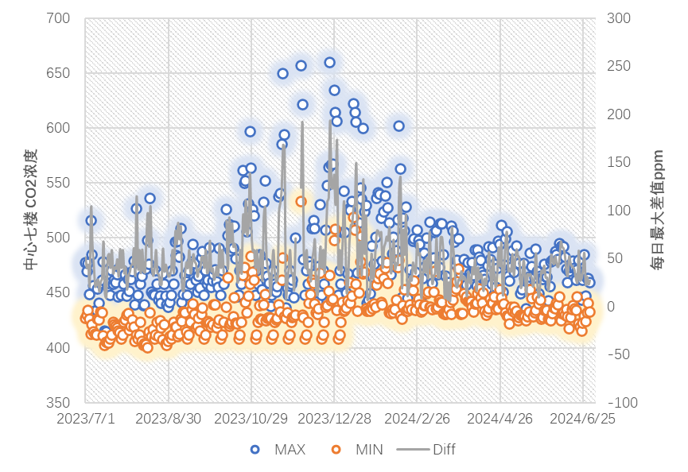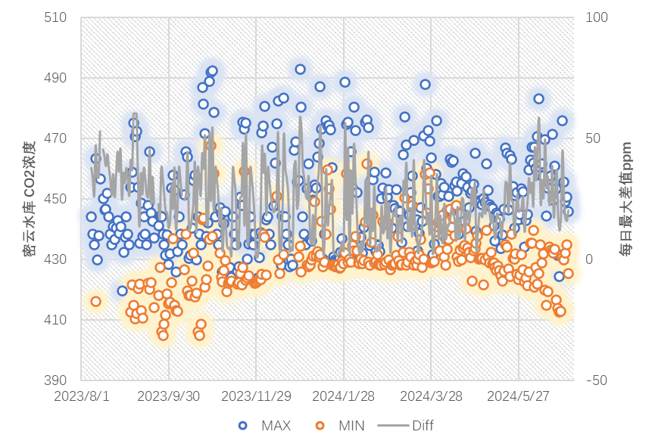
图 3 CO₂最大、最小浓度及差值示意图
城市温室气体气体监测不同于区域背景点温室气体监测，相比而言城市温室气具有干扰因素多、浓度波动大、数据较复杂等特点，随机选取城区监测点（中心7楼楼顶）和背景监测点（密云水库小岛）一整年的小时浓度进行分析，计算出每日的小时浓度的最高值、最低值以及最大差值。分析发现：CO₂在城区点每日小时浓度波动较大，最高浓度659.8ppm，最低400.0ppm，秋冬季日变化幅度较大，尤其在取暖季日变化幅度明显偏大，每日最大浓度差值可达近200ppm；相比秋冬季，春夏两季日变化幅度较小，尤其春季最低，每日最小浓度差值只有6-7ppm。CO₂在背景点相比城市中心点日变化浓度幅度较小，最高浓度493.0ppm，最低394.8ppm，小时最大差值依然较高，每日最大浓度差值可达近100ppm。季节变化城区相似但变化幅度偏小。如图3所示。
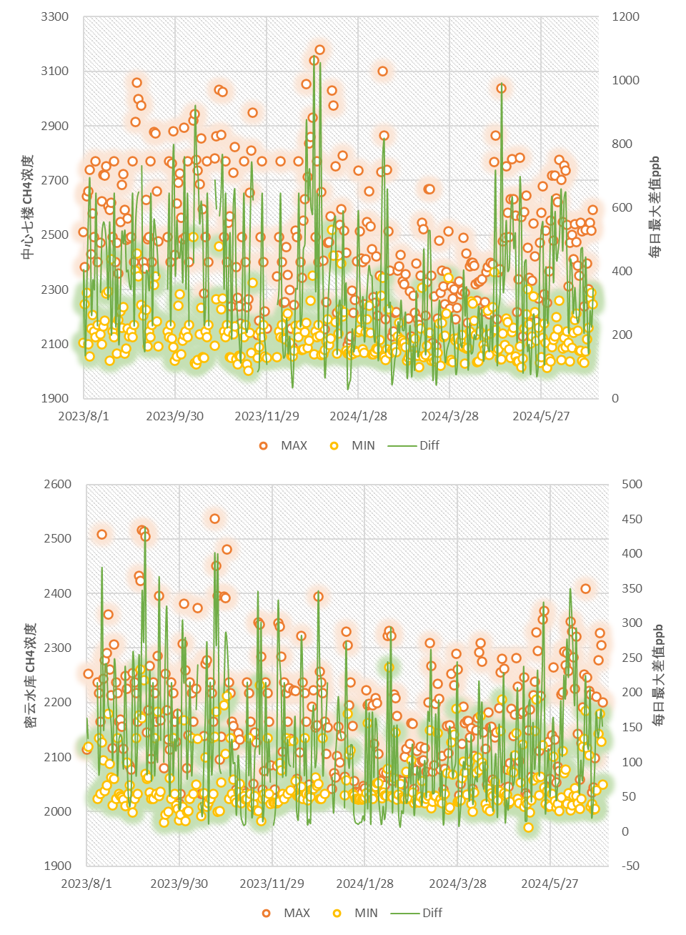
图4 CH₄最大、最小浓度及差值示意图
CH₄在城区点每日小时浓度波动较大，最高浓度3180ppb，最低2002ppb，每日最大浓度差值超过1000ppb，秋冬季浓度略高，季节变化较CO₂特征不明显， CH₄在背景点相比城市中心点日变化浓度幅度较小，最高浓度2537ppb，最低1865ppb，小时最大差值依然较高，最大浓度差值超过400ppb。季节变化与城区相似但变化幅度偏小，如图4所示。
②高精度仪器设备稳定性评估
2017年欧盟综合碳观测系统（Integrated Carbon Observation System， ICOS）实验室发布了评估报告《ICOS ATC Metrology Laboratory Evaluation report for the ICOS instrument 505》中使用长期重复性评估（Long Term Repeatability assessment，LTR）、短期重复性评估（Short Term Repeatability assessment）、连续测量重复性评估（Continuous Measurement Repeatability assessment）、短期稳定性和漂移评估（Short term stability and drift assessment）等指标来评价仪器的稳定性，实验方法如表3所示，大量实验数据表明高精度监测仪器设备具有比较高的稳定性和一致性。
表3 欧盟综合碳观测系统实验室的仪器测试指标和方法
指标 | 检测方法
连续测量重复性评估（CMR） | 将一定浓度标准气体通入仪器，连续测试25 h，其中第一小时数据作为稳定数据，不参与计算。分别计算1 min、5 min、15 min、1 h均值的标准偏差。
短期稳定性和漂移评估  （Short term stability and drift assessment） | 将一定浓度标准气体通入仪器，连续测试25 h，其中第一小时数据作为稳定数据，不参与计算。计算从开始到每个时间段的标准偏差，并绘制艾伦方差曲线图。
短期重复性评估（STR） | 将一定浓度标准气体通入仪器，测试30 min；再切换至实际空气采样，测试10 min。重复操作10次，计算标准气体10次均值的标准偏差，10次均值的漂移和每分钟标准气体测量值的最大漂移。
长期重复性评估（LTR） | 将一定浓度标准气体通入仪器，测试30 min；再切换至实际空气采样，测试22 h。重复操作10次，计算标准气体10次均值的标准偏差，10次均值的漂移和每分钟标准气体测量值的最大漂移。
综上所述，结合国内外文献资料、现阶段标气购置情况、城市温室气体浓度变化幅度以及实际过程中遇到的问题，本标准质量保证质量控制方面着重考虑实验室内部措施，具体建议如下：
6.6.1标准气体管理要求
- 应配备至少3瓶校准气（高、中、低浓度各1瓶）和 至少1 瓶目标气（中间浓度气）。其中，校准气应涵盖所监测地区被测气体浓度范围，建议高浓度校准气浓度在全年小时浓度的90百分位附近，中浓度校准气浓度在全年小时浓度的50百分位附近，低浓度校准气浓度在全年小时浓度的10百分位附近；建议目标气在全年小时浓度的40~60百分位之间。
- 标气瓶应使用两级减压调节阀控制，以保证输出标准气体的压力稳定。
c)标气瓶建议在站房横置固定使用。
d)标气瓶压力值300~500psi时，应更换新的标气。校准气与目标气不应同时更换。
e)标气应溯源至我国温室气体测量基准标尺或国际测量基准标尺，并在有效期内使用，标准气体使用超出证书有效期时，应停止使用或重新定值后使用。
6.6.2监测仪器质控要求
a)具备自动通入标准气体的条件和功能，周期可根据仪器运行状态及使用需求进行调整。
b)建议每月至少开展一次标准气校准。通入不同浓度校准气后，使用最小二乘法绘制校准曲线得到校准方程，校准方程用于对仪器监测数据的修正。
c)建议每间隔23小时进行一次目标气检查。目标气检查结果应符合：CO₂/CH₄差值不超过±0.2ppm/5ppb，当检查结果不满足要求时，认为监测系统处于异常状态，应及时检查和维护，必要时可手动开展一次标准气校准，重新获得校准方程后，再次进行目标气检查。
6.6.3监测仪器性能审核
监测仪器性能审核包括精密度审核、准确度审核和可比性审核。
6.6.3.1精密度审核
对监测仪器进行精密度审核之前，不改动仪器任何设置参数。精密度审核时，仪器示值相对标准偏差应≤0.05%。建议每台监测仪器每年进行1次精密度审核。
6.6.3.2准确度审核
向监测系统通入不少于3个浓度的标气，使用最小二乘法绘制多点校准曲线，用相关系数和目标气检查结果对仪器准确度进行评价，需要满足以下要求：
a)CO₂/CH₄ 校准曲线相关系数 r>0.9999；
b)使用校准曲线方程计算目标气的修正浓度值，CO₂ /CH₄修正浓度值与标称浓度值的差值应不超过±0.2ppm/5ppb。
若指标不满足要求，则需对监测仪器及系统进行保养、检修，直至符合要求。建议每台监测仪器至少每年进行一次准确度审核。
6.6.3.3可比性审核
可比性审核时，审核用标准气体的修正浓度值与标称浓度值的差值应符合以下要求：CO₂ /CH₄差值应不超过±0.2ppm/5ppb。建议每台监测仪器至少每年进行一次可比性审核。

6.7数据质量要求及有效性判定
6.7.1数据质量要求
6.7.1.1数据计算方式要求
计算分钟、小时和日均值时，一律使用监测仪器修正浓度值进行计算。
6.7.1.2 数据单位及保留位数要求
参考《环境空气质量评价技术规范（HJ663-2013）》、《中国温室气体公报》等相关资料，结合仪器精密度，对监测数据浓度单位及保留小数位数要求建议如下：
监测项目 | 单位 | 保留小数位数
CO₂ | ppm | 2
CH₄ | ppb | 1

6.7.2数据有效性判定
a)监测系统正常运行时的所有监测数据原则上为有效数据。
b)对监测系统进行检查、维护保养，对仪器进行校准期间的数据为无效数据。
c)监测系统内任一组成部分（包括不限于仪器、气泵、气路、过滤器等）出现故障期间的数据为无效数据。
d)监测仪器启动至预热完成时段内的数据为无效数据，样品气体或标准气体冲洗管路期间的数据为无效数据。
e)气路出现切换动作，如冷阱管道切换、多层采样气路切换、标准气体切换等，之后受影响数据为无效数据。
f)在监测系统正常运行时，监测数据5分钟均值连续2小时及以上稳定不变，视为无效数据。
g)若目标气检查不合格，则从上次目标气检查合格的结束时刻至下一次目标气检查合格时之间的监测数据无效。
- 重大意见分歧的处理依据和结果
无。
- 作为推荐性标准或者强制性标准的建议及其理由
根据《中华人民共和国标准化法》，遵循标准的规范化、统一性和系统性原则，建议本标准作为推荐性地方标准，用于规范全市高精度温室气体连续自动监测工作，确保在统一的标准下开展系统运行管理与质量控制工作。。
- 强制性标准实施的风险点、风险程度、风险防控措施和预案
无。
- 实施标准的措施
建议该标准发布后在北京市范围实施。由北京市生态环境局推动标准的实施并组织标准宣贯与培训工作，对开展大气高精度温室气体（CO₂、CH₄）连续自动监测的单位进行宣贯和培训。由北京市生态环境局跟踪标准实施情况，对标准实施进行定期评估。
- 其他应说明的事项
本标准不涉及专利、独家垄断情况。

